

Installation FAN

Vincent Mauté

Introduction

FAN est une distribution GNU/Linux basée sur la distribution CentOS. Son objectif est de fournir une installation de Nagios garnie de tous les outils que met à disposition la communauté Nagios. FAN est distribué sous forme d'image disque.

L’image FAN contient :
- CentOS : un clone de RedHat libre et gratuit.

- Nagios : le cœur de supervision.

- Centreon : une extension Nagios pour faciliter la configuration.

- Nagvis : une extension pour avoir une partie graphique.

Installation
Voici les étapes de l’installation (qui sont identiques pour les 4 modes d'installation) :
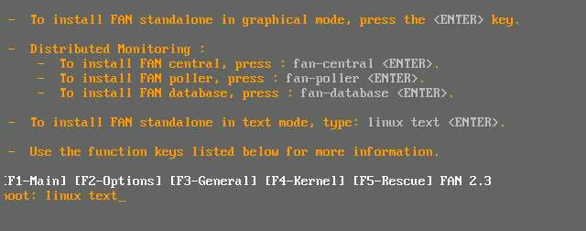

Configuration des serveurs fan-database et fan-poller.

Vous devez autoriser temporairement les connections « ssh » de l'utilisateur « root » sur fan-poller et fan-database.
Pour ce faire, connectez-vous sur fan-poller et fan-database puis modifiez le paramètre « PermiRootLogin » du fichier de configuration du démon SSH (/etc/ssh/sshd_config).
PermitRootLogin yes
Redémarrez sshd
# service sshd restart

Configuration de fan-central
Connectez-vous au fan-central et lancez le script «system-config-distributed-monitoring »
Dans un premier temps vous allez configurer les accès de fan-central au fan-database en répondant aux questions posées :
# system-config-distributed-monitoring
Choose an action to do (addpoller or configdatabase):configdatabase
Give me the IP address of database server :192.168.56.5 <== IP de votre fan-database
Give me the root password of database server :
What's the IP address of fan-central (default 192.168.56.3) :[enter] <== Modifiez-le si
nécessaire
[INFO] You must enable root user to login by ssh to database server "192.168.56.5" by
ssh.
If this is not the case, edit /etc/ssh/sshd_config on database server and add
"PermitRootLogin yes"
Do you want continu ? [y/n], default to [n]:y
Stopping ndo2db: done.
Starting ndo2db: done.
Stopping Centcore
Waiting for centcore to exit . done.
Starting Centcore
Stopping centreon data collector Collector : centstorage
Waiting for centstorage to exit . done.
Starting centstorage Collector : centstorage

Vérifiez le bon fonctionnement de Centreon sur fan-central :

• Connectez-vous à Centreon http://fan-central/centreon/ vous connecter, utilisez
• Pour vous connecter, utilisez nagiosadmin/nagiosadmin (login/mot de passe)

Il est maintenant possible d'ajouter un « poller » fan-poller dans fan-central en répondant aux questions posées :

# system-config-distributed-monitoring
Choose an action to do (addpoller or configdatabase):addpoller
Give me the new Poller Name ? (no space) :fan-poller <== Ajouter une description
Give me the IP address of "fan-poller" :192.168.56.4 <== IP de votre fan-poller
Give me the root password of "fan-poller" :
What's the IP address of fan-central (default 192.168.56.3) :[enter] <== Modifiez-le si
nécessaire
[INFO] You must enable root user to login by ssh to "fan-poller" by ssh.
If this is not the case, edit /etc/ssh/sshd_config on "fan-poller" and add
"PermitRootLogin yes"
Do you want continu ? [y/n], default to [n]:y
Check if nagios user has a ssh key
Nagios user has a ssh key
Create a random password for nagios user on "fan-poller"
Copy ssh key to poller "fan-poller"
Add configuration poller in to centreon database
Stopping Centcore
Waiting for centcore to exit . done.
Starting Centcore

Interface réseau

Afin de pouvoir profiter de notre nouvelle plate-forme, il faut tout de même la configurer un minimum.
Le minimum est :

• la configuration réseau (adresse IP, routes, DNS…) ;
• le nom de machine.

Les commandes suivantes permettent de configurer les interfaces réseau du serveur :

# system-config-network

Ou encore:

# vi /etc/sysconfig/networking/devices/ifcfg-eth0
# Advanced Micro Devices [AMD] 79c970 [PCnet32 LANCE]
DEVICE=eth0
ONBOOT=yes
HWADDR=00:0c:29:72:44:a3
TYPE=Ethernet
NETMASK=255.255.255.0
IPADDR=192.168.1.21
GATEWAY=192.168.1.1

Configurer les routes

# route add –net 0.0.0.0 gw 10.166.200.252 netmask 255.255.255.0 (10.166.200.252 est
la passerelle)

Au démarrage les autres routes ne seront pas prises en compte.
Pour cela il faut les inscrire dans un fichier texte :

# vi /etc/sysconfig/network-scripts/route-eth0

GATEWAY0=10.166.200.254
NETMASK0=255.255.0.0
ADDRESS0=10.174.0.0

Puis redémarrer les interfaces réseaux
# service network restart

Sauvegarder/restaurer la configuration réseau

Sauvegarde
# system-config-network-cmd -e > /tmp/network-config
Restauration
# system-config-network-cmd -i -c -f /tmp/network-config

L'option -i indique l'import de données, l'option -c provoque la suppression de la configuration existante avant l'import et l'option -f spécifie que le fichier à importer est le suivant.

Installer l’environnement graphique

Pour installer l’interface graphique :
# yum --exclude=nautilus-sendto groupinstall "GNOME Desktop Environment" "X Window
System"
# startx
# system-config-display (pour configurer l’affichage)

Juste après l’installation, tous les outils de supervision sont installés et configurés.
On peut y accéder à la page d’accueil du projet (depuis un poste sur le réseau) : http://ip-serveur/

Administration de Centreon



Historiquement appelé Oreon, Centreon est un logiciel de surveillance et de supervision réseau, basé sur le moteur de récupération d'information libre Nagios et utilisant comme module l'outil NDOUtils. Le cœur de Centreon est Open Source distribué sous licence GPL et gratuit.
Centreon fournit une interface simplifiée en apparence pour rendre la consultation de l'état du système accessible à un plus grand nombre d'utilisateurs, y compris des non-techniciens, notamment à l'aide de graphiques. Les techniciens ont cependant toujours accès aux informations techniques de l'ordonnanceur.

AJOUT D'UN « HOST »
Nous allons ajouter un host de type serveur Linux à notre configuration Nagios.
On va pour cela dans le menu Configurer / Hosts et on clique sur le bouton Add :
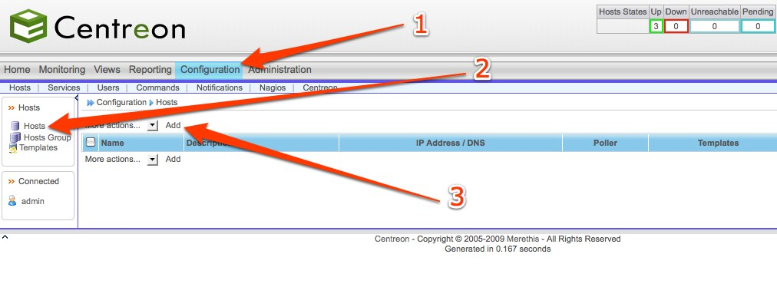
Ensuite, on entre les caractéristiques propres du serveur:
- Son nom ("host name"): www
- Sa description ("Alias"): Serveur Web
- Son adresse IP/DNS: www.mondomaine.com
On clique ensuite sur le bouton + pour ajouter un template associé a cet "host". Pour rappel, un template est la centralisation de caractéristiques communes à des machines.
Puis on sélectionne le template : Servers-Linux
Enfin, on clique sur le bouton Save.
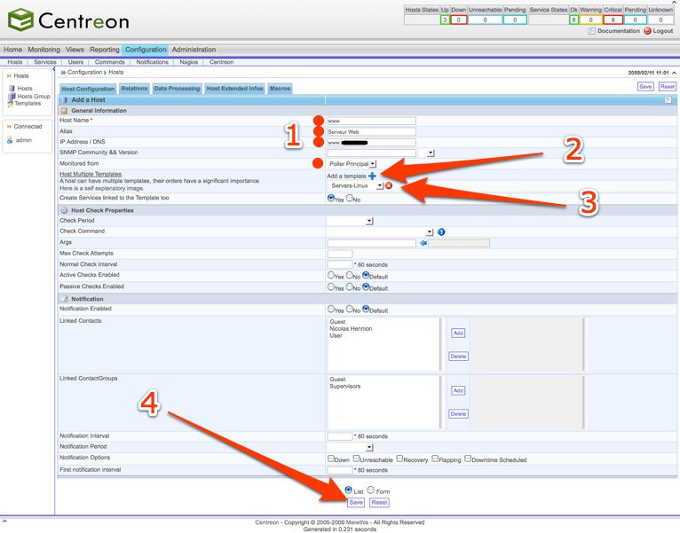
A ce stade, « l'host » www est dans la configuration de Centreon.
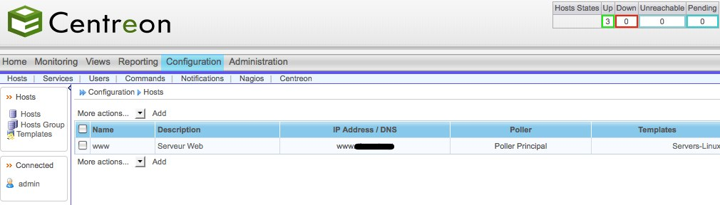

AJOUT D'UN « SERVICE »
Nous allons ajouter un host de type. Nous allons poursuivre par l'ajout d'un "service" pour superviser un serveur Web hébergé sur notre "host" www. Pour cela, il faut se rendre dans les menus Configuration / Service.
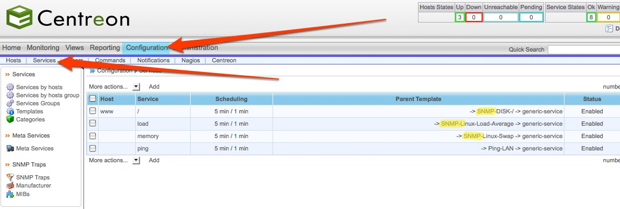

Comme on peut le voir, Centreon a créé des services par défaut (associé au template par défaut) permettant de superviser par SNMP certains services (disque, charge, swap) de notre serveur.
Pour que cela fonctionne, il faut bien évidemment qu'un serveur SNMP soit lancé et configuré sur la machine "host" www. Pour ma part, je veux seulement surveiller la présence d'un serveur Web, je vais donc supprimer ces services de ma configuration Nagios:
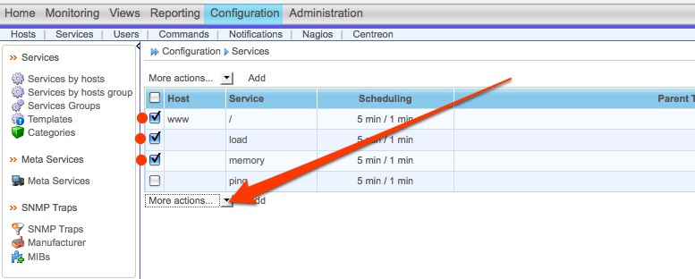
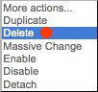
On peut ensuite ajouter notre nouveau service en cliquant sur le bouton Add:
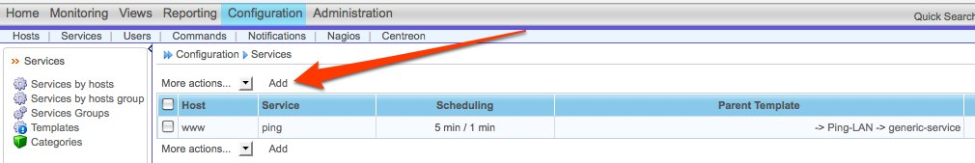

Nous allons commencer par saisir:
- le nom du service: Serveur HTTP
- le template assosié: generic-service
Il est possible de voir le contenu d'un template en cliquant sur le bouton à droite du menu déroulant:

Ce qui va afficher:
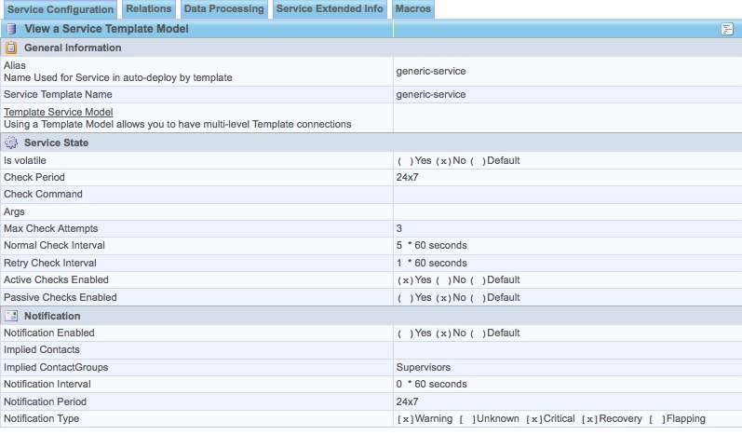

- Le plugin à appeler pour ce service: check_http
On clique ensuite sur le menu Relations pour associer notre "service" au "host"
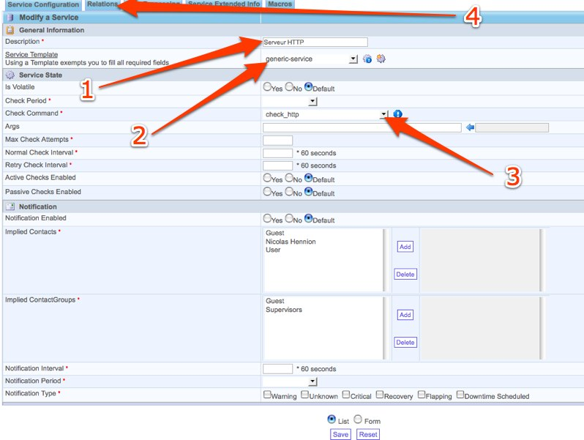

On ajoute donc le "host" www à la liste des hosts associés à ce service:
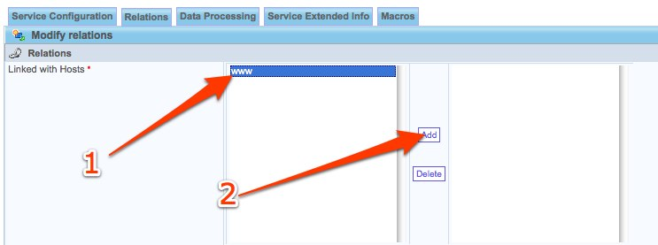

On finalise en cliquant sur le bouton Save:
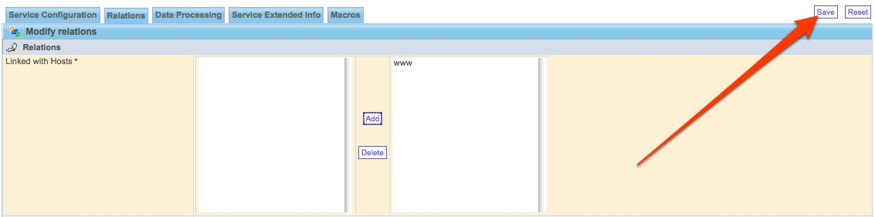

Le service est maintenant présent dans la configuration de Centreon.
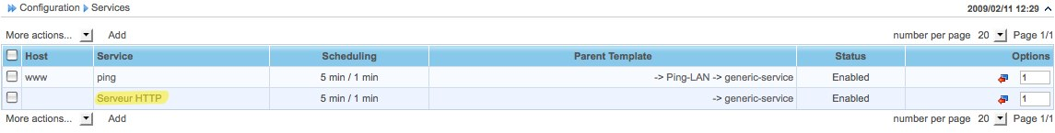

EXPORTATION DE LA CONFIGURATION VERS NAGIOS

Il faut pour cela, aller dans le menu Configuration / Nagios / Generation puis cliquer sur les boutons:
- "Move export files": pour déplacer physiquement les fichiers de configuration dans l'arborescence Nagios.
- "Restart Nagios": pour demander à Centreon de redémarrer Nagios pour que la configuration soit prise en compte.
Puis cliquer sur Export
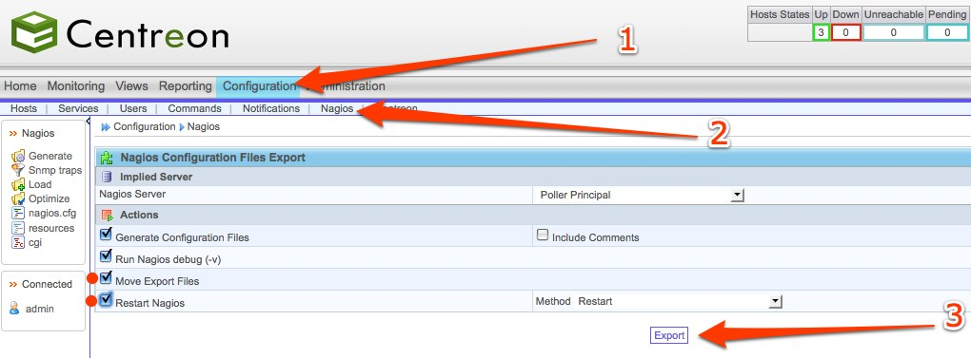

Si tout se passe bien, vous ne devriez pas avoir de message d'erreur mais seulement:


Quelques minutes après l'exportation, la nouvelle configuration apparaitra dans l'interface de Centreon:
